Lección 15: Encontremos las longitudes desconocidas de los lados
- Usemos la relación que hay entre la multiplicación y la división para resolver problemas.

Calentamiento: Exploración de estimación: El jardín
¿Cuál es el área de uno de los rectángulos grandes del jardín?
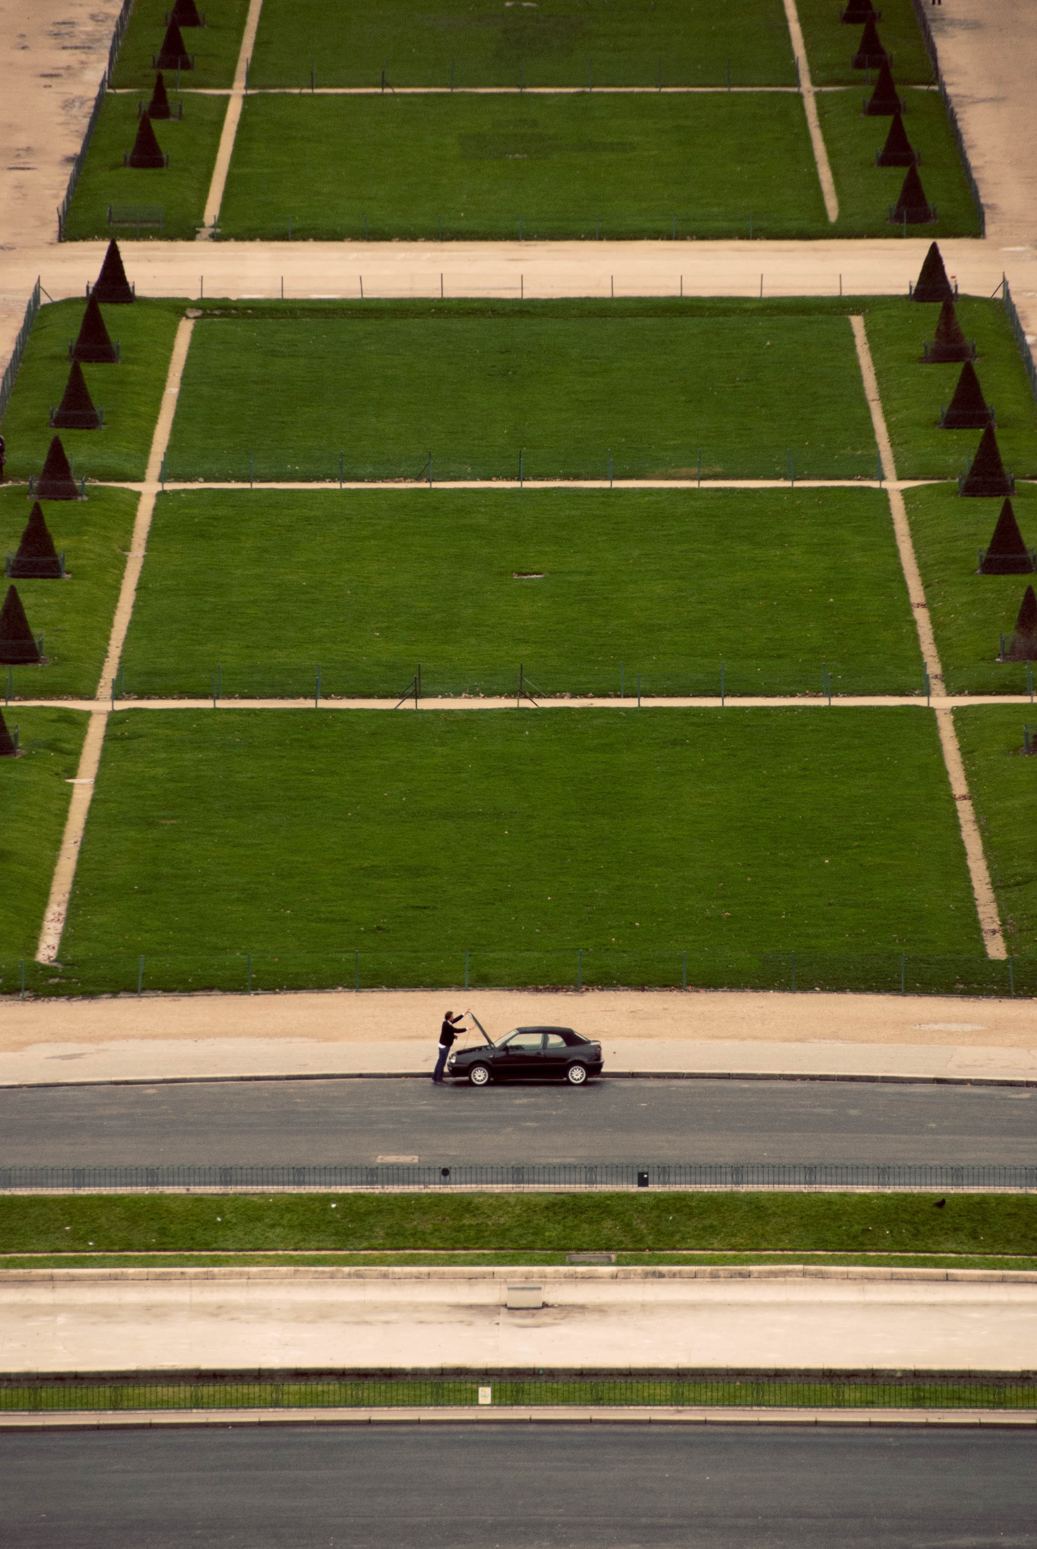
Escribe una estimación que sea:
muy baja | razonable | muy alta

15.1: Encontremos la longitud desconocida del lado (parte 1)
Completa la tabla.
área  (pies cuadrados) | largo  (pies) | ancho  (pies)
816 | 24
1,248 |  | 48
 | 23 | 253
5,796 |  | 36

15.2: Encontremos la longitud desconocida del lado (parte 2)
- Completa la tabla.
- volumen  (pies cúbicos) | - base  (pies cuadrados) | - altura  (pies)
- 375 | - 15
- 1,176 |  | - 28
- Clare quiere encontrar la altura de un prisma rectangular que tiene las siguientes medidas:
- volumen  (pies cúbicos) | - largo  (pies) | - ancho  (pies) | - altura  (pies)
- 882 | - 6 | - 7
  - Clare encuentra primero el cociente $882÷6$. ¿Qué puede hacer ella después para encontrar la altura?
  - Encuentra la altura desconocida para terminar el problema de Clare.
- Completa la tabla.
- volumen  (pies cúbicos) | - largo  (pies) | - ancho  (pies) | - altura  (pies)
- 936 | - 8 |  | - 9
- 1,536 |  | - 48 | - 2
- 1,008 | - 36

Section Summary
Section Summary
En esta sección, aprendimos cómo dividir números enteros de varios dígitos. Para encontrar un cociente como $448÷16$ separamos 448 en múltiplos de 16 y luego sumamos los cocientes parciales correspondientes.
320÷16=2080÷16=0548÷16=03 448÷16¯ =28000¯
Después usamos una forma de registrar esos cálculos, que vimos en un grado anterior.
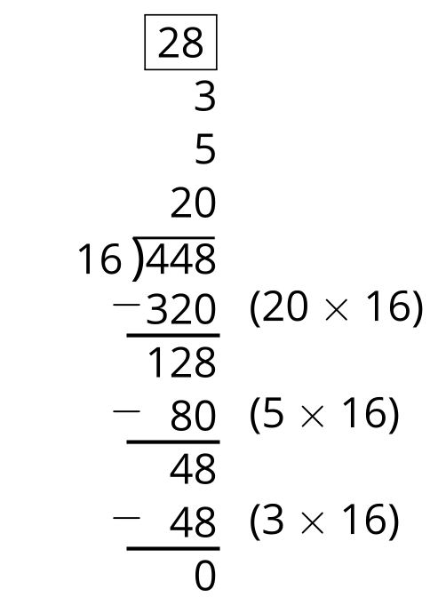
© CC BY 2021 Illustrative Mathematics®

